Хімія 9
Контрольна робота за І семестр
Варіант І
1. Укажіть рівняння ендотермічної реакції:
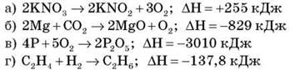
2 Хімічний елемент, що відає електрони в окисно-відновній реакції, називається:
а) відновником; б) ізотопом; в) окисником; г) приймачем.
3. Речовина, що прискорює хімічну реакцію, називається:
а) інгібітор; б) каталізатор; в) підсилювач; г) реагент.
4. Встановіть відповідність:
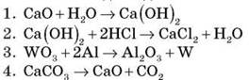
A. Розклад;
Б. Сполучення;
B. Заміщення;
Г. Обмін;

5. Напишіть замість крапок, скільки електронів приєднує або втрачає йон чи молекула:
2Br⁻¹ … → Br₂⁰
Cr⁺³ … → Cr⁰
6. Урівняйте рівняння ОВР методом електронного балансу, вкажіть окисник і відновник:
А)CH₄ + O₂ → CO₂ + H₂O Б)FeCl₃+KI → FeCl₂ + I₂ + KCl
7. Скільки теплоти потрібно витратити на розклад кальцій гідрооксиду масою 37г? Відповідне термохімічне рівняння: Ca(OH)₂ → CaO + H₂O; ∆H = +81 кДж
8*. Обчисліть масу розчину хлоридної кислоти з масовою часткою 20 %, необхідну для нейтралізації розчину кальцій гідроксиду масою 120 г.

Хімія 9
Контрольна робота за І семестр
Варіант ІІ
1. Укажіть рівняння ендотермічної реакції:
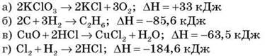
2 Хімічний елемент, що приєднує електрони в окисно-відновній реакції, називається:
а) відновником; б) ізотопом; в) окисником; г) приймачем.
3. Речовина, що сповільнює хімічну реакцію, називається:
а) інгібітор; б) каталізатор; в) підсилювач; г) реагент.
4. Встановіть відповідність:
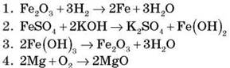
A. Розклад;
Б. Сполучення;
B. Заміщення;
Г. Обмін;

5. Напишіть замість крапок, скільки електронів приєднує або втрачає йон чи молекула:
2H⁺¹ … → H₂⁰
Fe⁺² … → Fe⁺³
6. Урівняйте рівняння ОВР методом електронного балансу, вкажіть окисник і відновник:
А) Ti + HF → H₂TiF₆ + H₂ Б)MnO₂+HCl → MnCl₂ + Cl₂ + H₂O
7. За термохімічним рівнянням: N₂ + 3H₂ → 2NH₃; ∆H = - 92 кДж, визначте яка кількість теплоти виділяється під час перетворення 11,2 л (н.у.) азоту на амоніак.
8*. Обчисліть об’єм вуглекислого газу, що утвориться в результаті дії сульфатної кислоти на розчин калій карбонату масою 110 г з масовою часткою солі 25 %

